Домашнее задание
Сольфеджио
Тема: «Одноименные тональности. Ритмогруппа четверть с точкой и восьмая»
- Учить правила по теме – параллельные и одноименные тональности
- Выполнить в нотной тетради задания на параллельные и одноименные тональности (они будут ниже).
- Учебник стр. 23-24 все мелодии прохлопать со счетом вслух
- Учебник стр. 25 № 1-6 (в 3 задании только «Испанский канон»)
- Р.т. стр. 23-24 № 5, 6, 7, 8
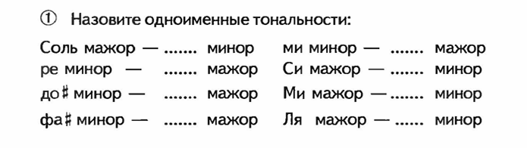
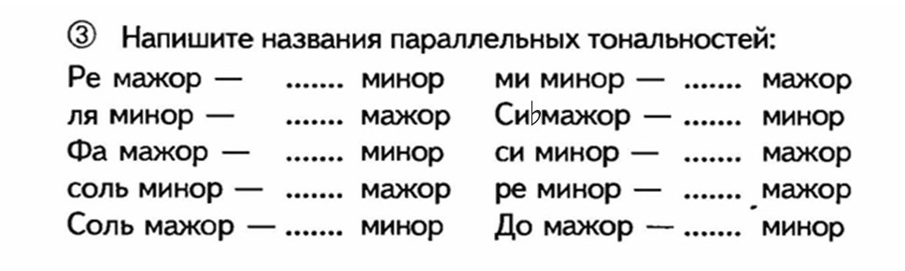

Слушание музыки
Тема: «Звуки окружающего мира в музыке»
Урок 12 – очень хорошо отработать
Повторить уроки 9, 10 и 11. ЗНАТЬ НАИЗУСТЬ термины и определения!

